share:IC_NOTORIOUS:logo_notorious:logo_nero_su_bianco.pdf

presenta

**JUDE LAW**

in

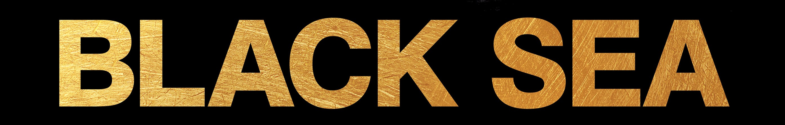

un film di

**KEVIN MACDONALD**

con

SCOOT MCNAIRY TOBIAS MENZIES GRIGORIY DOBRYGIN

BEN MENDELSOHN JODIE WHITTAKER

prodotto da

CHARLES STEEL e KEVIN MACDONALD con JANE ROBERTSON e ALASDAIR FLIND

distribuito da

**NOTORIOUS PICTURES**

**AL CINEMA DAL 26 FEBBRAIO 2015**

Il capitano di sommergibili Robinson, con un divorzio alle spalle e un figlio adolescente con cui non ha quasi alcun rapporto, viene licenziato dalla sua società di recupero relitti.

Robinson decide di riscattarsi con un'impresa straordinaria: recuperare l'immenso carico d’oro contenuto in un sommergibile tedesco che giace sul fondo del Mar Nero dal 1941.

Una volta raggiunto il tesoro sommerso, l’avidità dei membri dell’equipaggio prenderà il sopravvento in un gioco al massacro alla fine del quale potrà restarne soltanto uno...

**www.notoriouspictures.it**

**Ufficio Stampa**

Pierluigi Manzo e Alessio Piccirillo

+39.347.0133173 +39.393.9328580

[info@manzopiccirillo.com](mailto:info@manzopiccirillo.com)